2 ПРАКТИЧЕСКОЕ ЗАНЯТИЕ №2

2.1 Построение участка земной поверхности по заданным
координатам в среде MathCad

Используя математический пакет MathCad выполнить сплайн-интерполяцию
для отображения рельефа местности по заданным координатам.

Исходные данные:

0.18

0.14

0.14

0.51

0.29 0.33

0 0

0.93
0.17
0.76
0.99
0.31
0.83
1 1

Y
0.65
0.55
0.33 0.66 0.24
0.22 0.47 0.74
0
0.11
0
0

X
2 2
3 3
4 4

0.98 0.17
0.71 0.13
0.37
0.76
0.81
0.31
0.39
0.3
0.87
0.16
5 5

Решение:

S

V
cspline (X Y)

0.5
0.3

interp(S X Y V)

0.892

k

30

i

0 k

j

0 k

A

i j

interp S X Y

i
k
j
k

5

5

Y

A

24
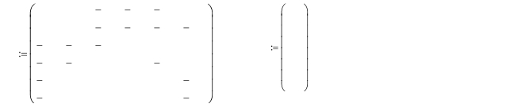

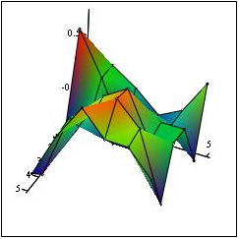

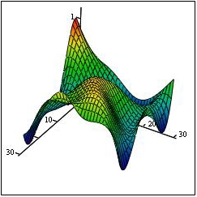

ПРАКТИЧЕСКОЕ ЗАНЯТИЕ №3

3 Моделирование сечения земной поверхности плоскостью, проходящей
через заданные точки в среде MathCad

Построение плоскости через три заданные точки
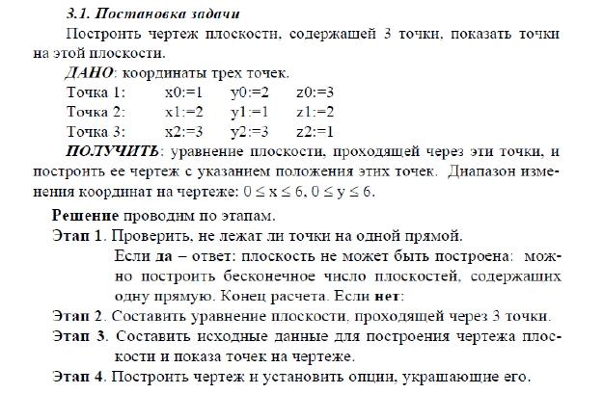

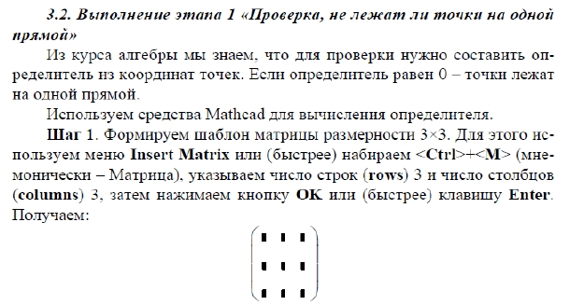

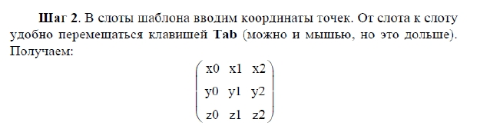

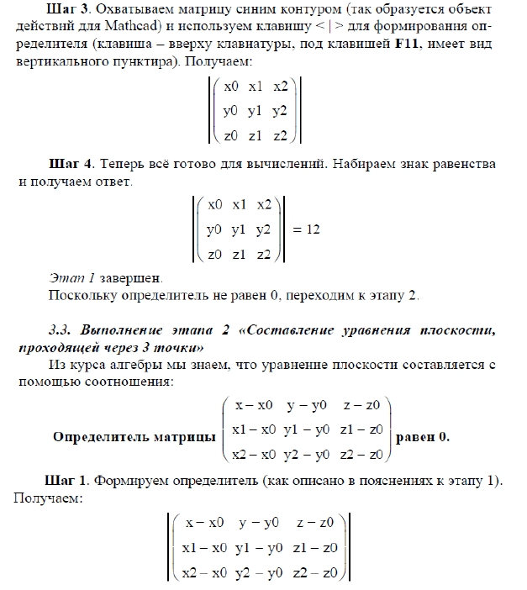

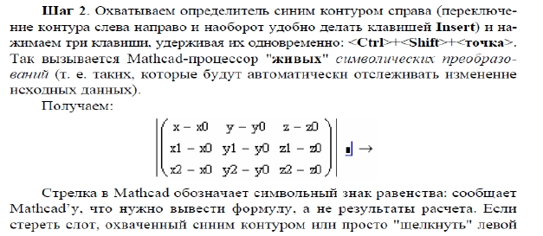

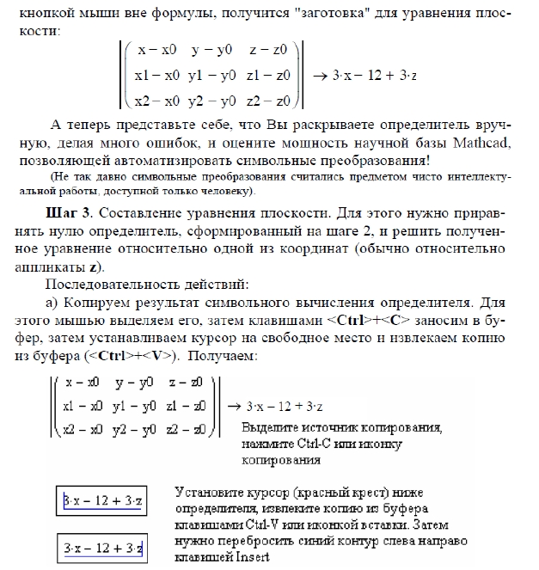

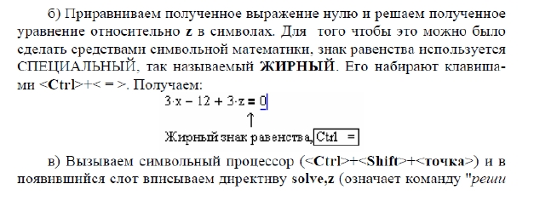

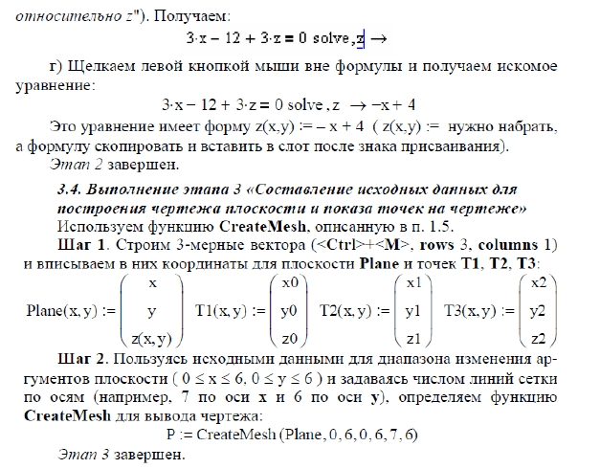

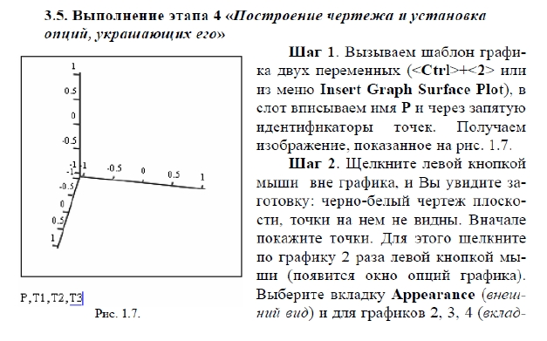

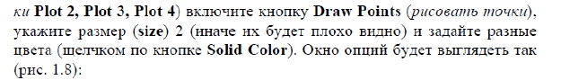

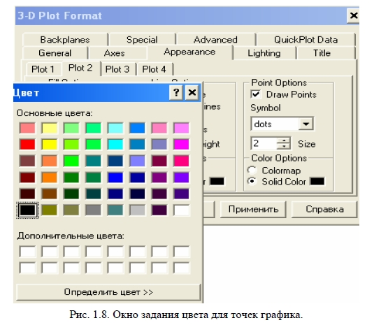

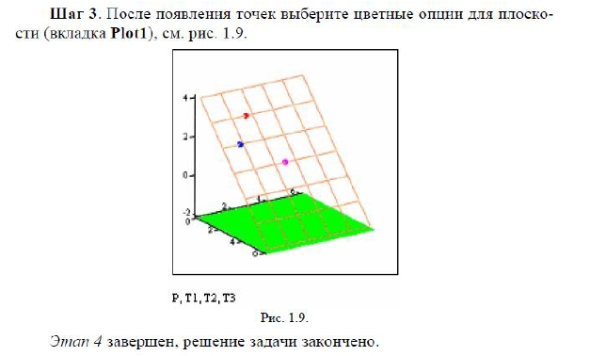

Построить сечение участка земной поверхности плоскостью
1. Задать матрицу с отметками
x1 y 1 z1

A
x2 y 2 y 3
... ... ...
xn y n zn

Где xn,yn,zn – координаты последней точки координатной
сетки.

2. Построить сечение

Т1, Т2, Т3 – точки с одинаковыми высотными отметками

